
第三十一届北部湾广西医疗器械展览会
2020年7月10日—12日 南宁国际会展中心（南宁市民族大道106号）
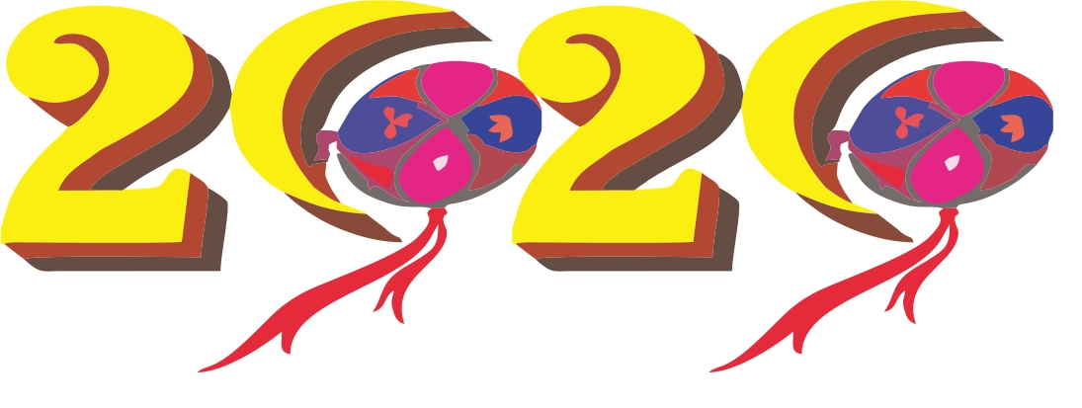
参展合同（回执）
单位名称 |  |  |  |  |  | 法人代表
楣板名称 |  |  |  |  |  | 参展产品
通讯地址
参展联系人 |  |  |  |  | 电话
电子信箱 |  |  |  |  | 传真
申请展位/区 |  | 个展位，展位号 ，费用￥ 元
其它广告 |  |  |  | 费 用 |  |  | ￥ 元
总计费用 |  | 大写 万 仟 佰 拾 元整，小写￥ 元整
我公司决定于202 年 月 日前将上述款项转帐，交付指定帐户。
收款单位：广西南宁力帮展览有限公司
开 户 行：中国工商银行南宁市民主支行
帐 号：2102107009300250583
（银行代码：102611010703）
公司农行卡号：6228 4808 3864 1327 872 南宁市古城支行，户名：李杰林
广西南宁力帮展览有限公司 南宁林杰商务策划有限公司
组委会电话：0771-5647565 传 真：0771-5654723
联系人：乔峰13377082969
备 注 | 
参展单位（盖章）  负责人（签字）  202 年 月 日 |  |  | 组委会（盖章）  组委会授权代表（签字）  202 年 月 日
合同约定：
- 参展单位填写参展申请表，签字、加盖公章后传真或扫描发邮件至组委会。
- 参展单位请于申请展位3个工作日内将参展费用全款交至组委会，以确认展位
- 展位顺序分配原则：“先申请，先付款，先安排”。
- 参展单位签署本合同后无故退展，参展所款项承办方将不予退还。
- 参展企业不得将展位转让或转租给第三方（包括部分转租）,参展企业不得占用展馆公共区域。
- 代表住宿，产品运输等事宜，将以《参展会务通知书》为准。
- 本合同经承办方、参展单位双方签字盖章后即具法律效力，传真件与原件效力等同。

